Гаврилин Анатолий Иванович.
1933г. -1994г.
Остался без матери в 10-летнем возрасте. Его определили воспитанником в Гороховское военное училище под г. Горький. Был зачислен в музыкальный взвод и выучился играть на флейте. Во время войны на фронт ездили концертные бригады для поднятия боевого духа бойцов. В таких поездках всю войну маленький Толя и провел, играл в военном оркестре.
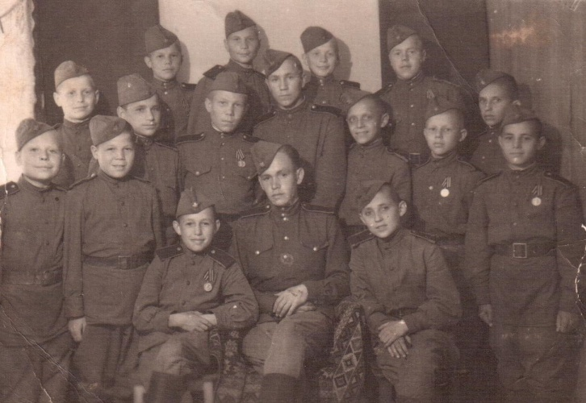
В составе сводного оркестра играл на Красной пощади во время Парада Победы в 1945 году. Награжден Медалью "За победу над Германией".
Был ответственным, честным человеком. Не гнушался никакой работы. Своим воспитанием был обязан годам, проведенным в училище.
В 1965г. жил на Камчатке. Вместе с тремя друзьями решили покорить все реки Советского Союза. В один из отпусков сделали самодельные моторные лодки, на них доплыли от Владивостока до Москвы, от Москвы до Черного моря, от Черного моря до Ленинграда. За это первыми в СССР получили звание мастеров по водно-моторному спорту. Один из катеров стоит во дворе в д. Дурулино.

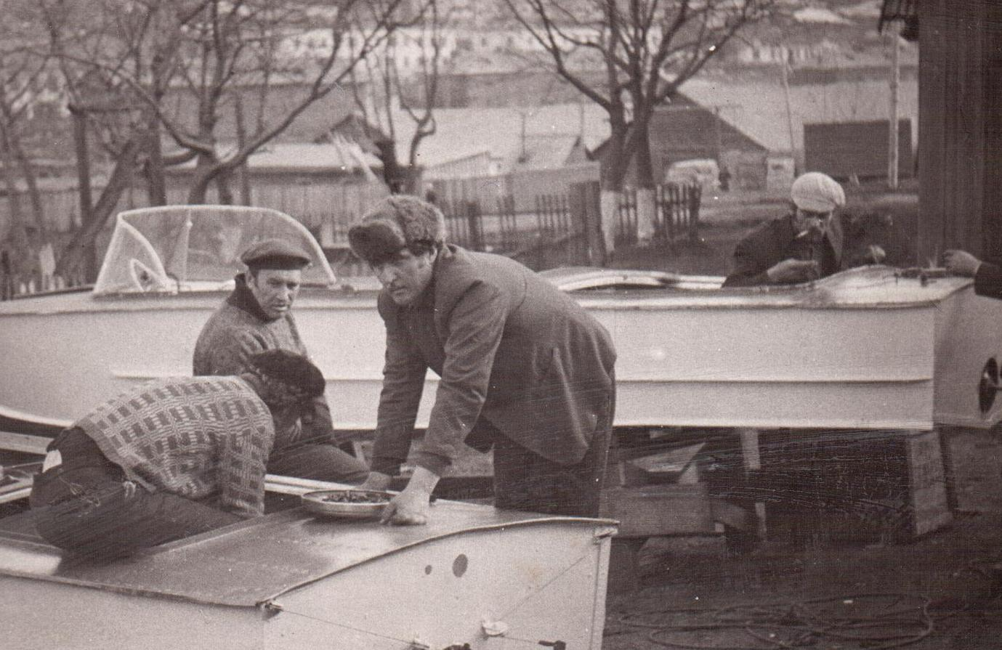
В другой раз он 2 месяца прожил в тайге один куда его забросили в декабре вертолетом. Топором вырубил в земле грунт, жил в землянке. Охотился. Наизусть выучил "Евгений Онегин". Похудел на 30 кг.
В Дурулино он приехал в 1981 г., на родину своих бабушки и мамы. Работал в колхозе "Смена" сначала шофером, потом животноводом.

Дедушка Гаврилина Алексея.

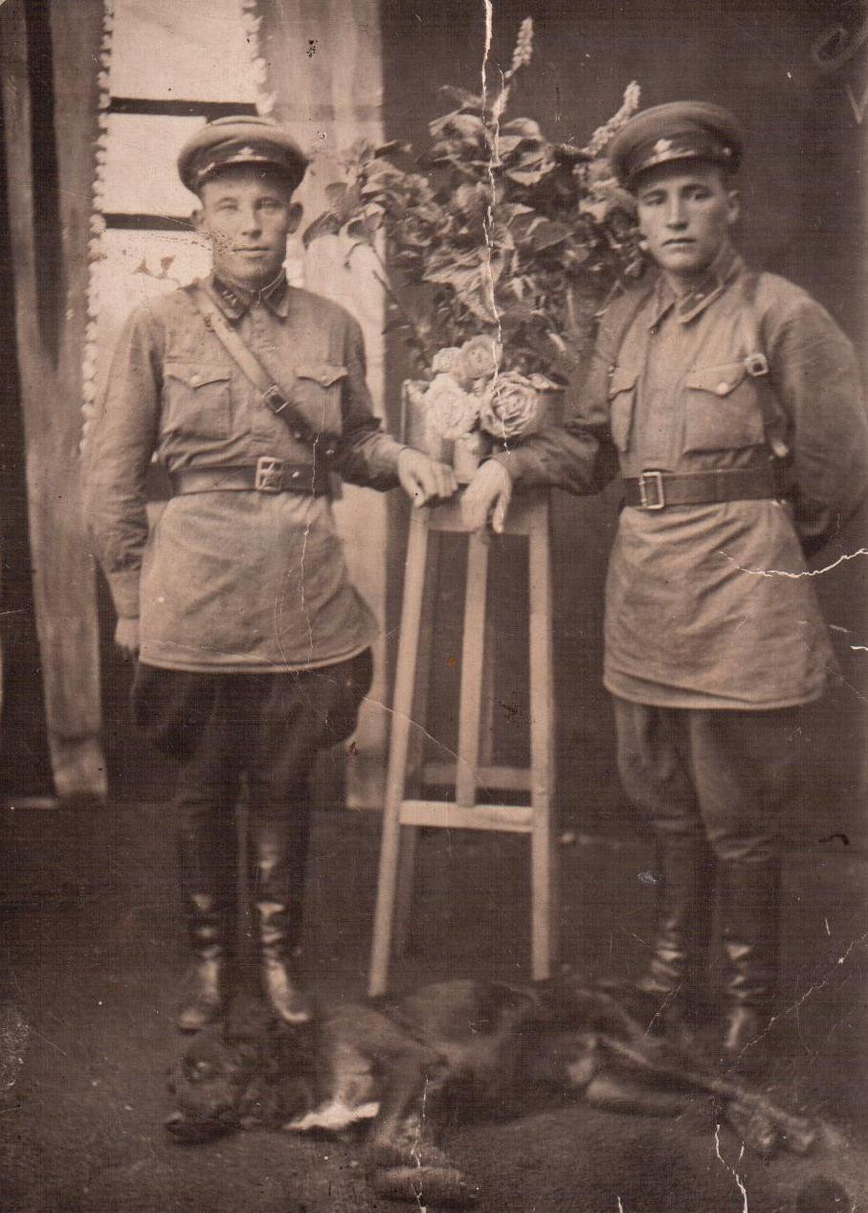
Мой прадед Капралов Виктор Александрович (1914-1971г.г.) был военным, служил на Дальнем Востоке на границе с Китаем. В 1939 году началась война Японии с Китаем, наши войска воевали на стороне Китая. Прадед имел боевые награды за ту войну. Жизнь была опасна, поэтому свою семью Виктор отправил к своим родителям в Татарстан.
Жили впроголодь до 1949г. Да и с одеждой было трудно, донашивали вещи до дыр. Эти невзгоды перенесла и моя бабушка Гаврилина Рената Викторовна (1936г.р.) , которая была тогда ребенком. Кроме бабушки в семье был и сын Геннадий.

Прадедушка Гаврилина Алексея.

